# 第二周 （2017.02.20--2017.02.26）

|  |  |
| --- | --- |
| 时间 | 内容 |
| 2017.02.13—2017.02.19 | 1、结束了测试版的练习。  2、开始了新的电路板。完成了电源部分的焊接，等待其他部分器件的焊接工作。  3、看了一些关于电路板焊接的文章。  4、温习了前面的工作。 |
| 2017.02.20—2017.02.26 | 1、电路板焊接  2、DSP相关 |

## 1 本周完成工作

1.1 电路板的焊接

去杨老板那里焊接DSP和FPGA芯片，还有一个芯片未焊，周一上午去焊。期间把DSP相关的配置电路焊了，制作了一个转换的线。

发现双排的线在焊的时候，最好正着扣上去，然后焊侧边，如果倒着扣的话，最后另一排的再焊的话，两边的触头容易碰到。还有就是在吹热缩管的时候，不要吹太长时间，不然的话，双排针就会烤松动。

1.2 DSP相关

看了CCS的使用教程。在笔记本上装CCS，发现win10不兼容，又另外装了个win7的系统，可以用了。打开CCS之后，点击Test Connection，显示连接DSP失败，目前为止还未解决，不知道什么原因。

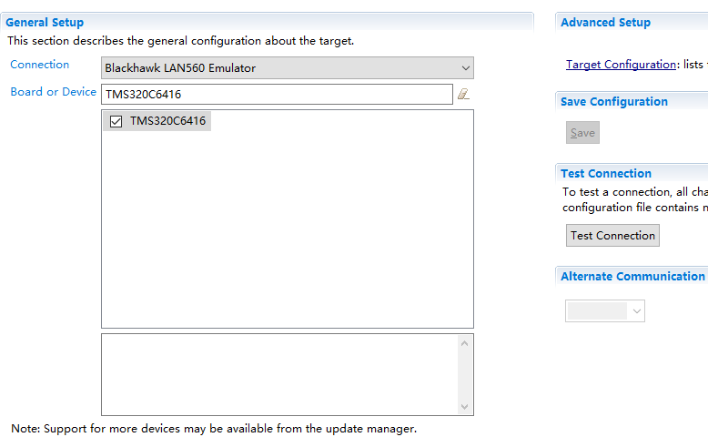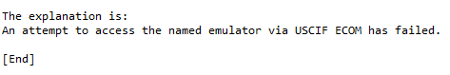

# 第一周 （2017.02.13--2017.02.19）

## 1 本周完成工作

### 1.1 本周结束了测试版的练习。

### 1.2 开始了新的电路板。

完成了电源部分的焊接，等待其他部分器件的焊接工作。

### 1.3 焊接的相关文章。

看了一些关于电路板焊接的文章。

### 1.4 **温习了前面的工作。**